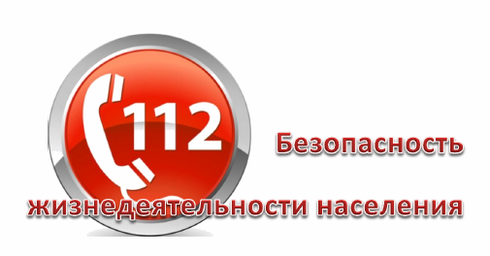

Уважаемые жители Кутейниковского сельского поселения!

При возникновении экстренных ситуаций звоните на единый телефонный номер "112".

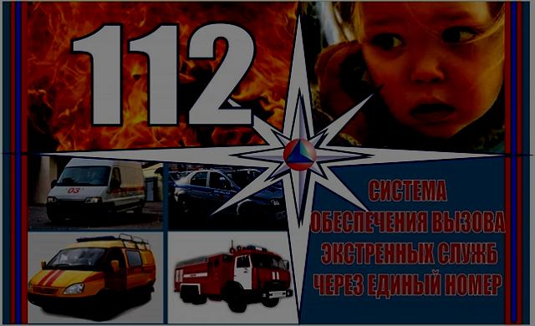

**Администрация Кутейниковского сельского поселения**